Отчет по проделанной работе в рамках мероприятия «Визит доброты»
11 сентября 2015 года в рамках мероприятия «Визит доброты» учащиеся 7 В класса навестили ветеранов, инвалидов, одиноких пожилых людей. Внимание ребят вместе с небольшими подарками получили ветераны Сучкова Пелагея Васильевна, Ильин Евгений Михайлович и Ильина Вера Георгиевна.
Ребята смогли пообщаться с героями войны, оказать им свою помощь, и сделать небольшие, но приятные подарки. Учащихся встретили очень радушно, ветераны охотно делились историями из прошлого, рассказывали о себе и своих боевых заслугах. Было много трогательных воспоминаний, слез, переживаний, и , конечно, ярких улыбок. Наши ветераны - это поистине Великие люди, герои, без которых бы не было нашего настоящего, будущего и нас самих!
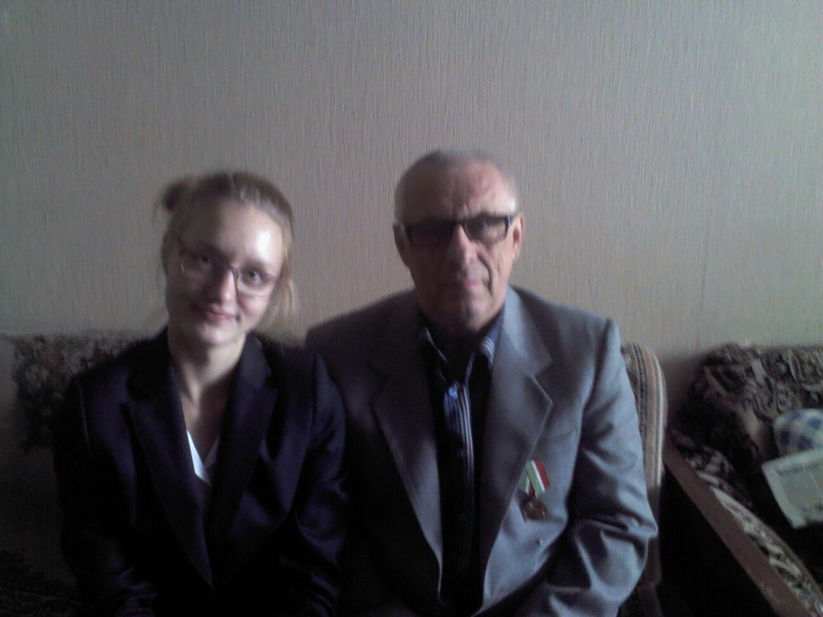
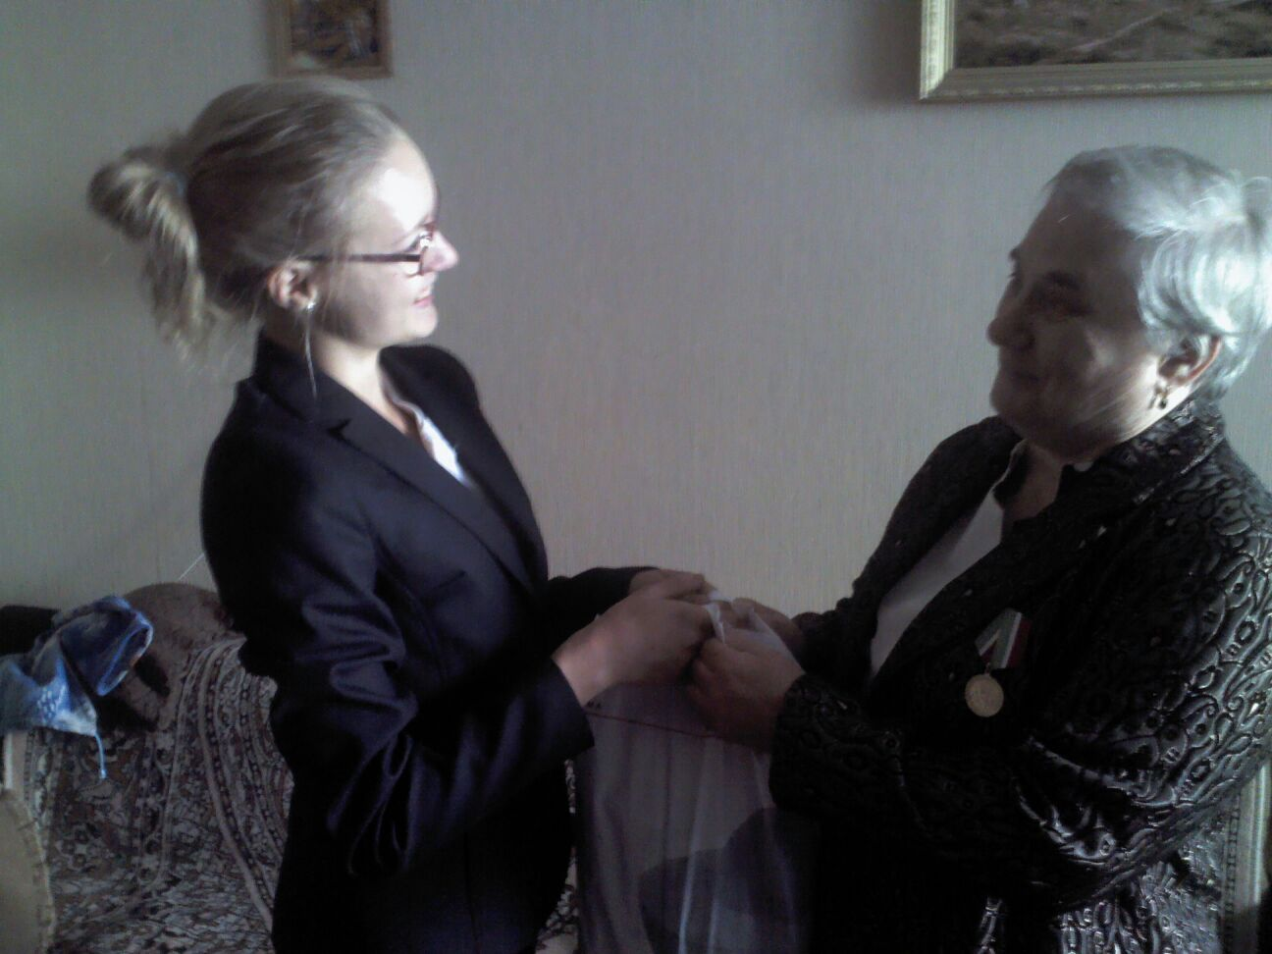

С чувством глубокой признательности, сердечно поблагодарив Защитников Отечества за совершенный патриотический подвиг, ученики 7 В класса пожелали им здоровья, счастья, благополучия и долголетия. В ответ от ветеранов прозвучали напутственные слова подрастающему поколению и простая просьба: «Не забывайте нас…».
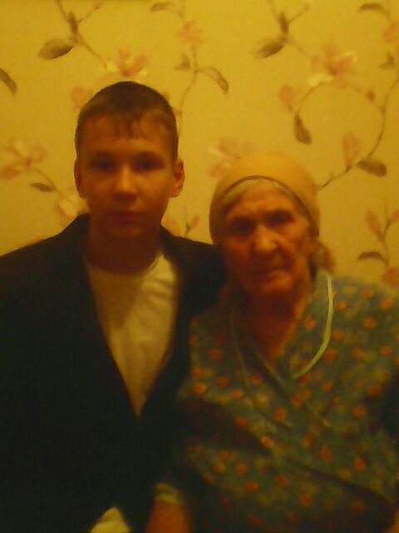
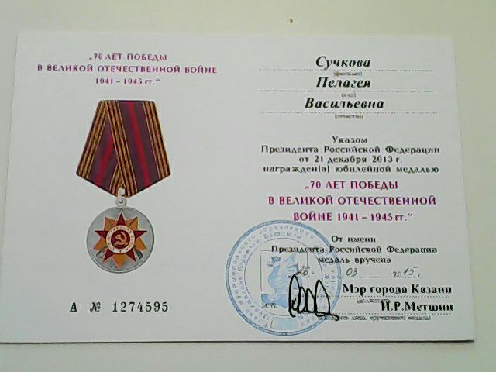
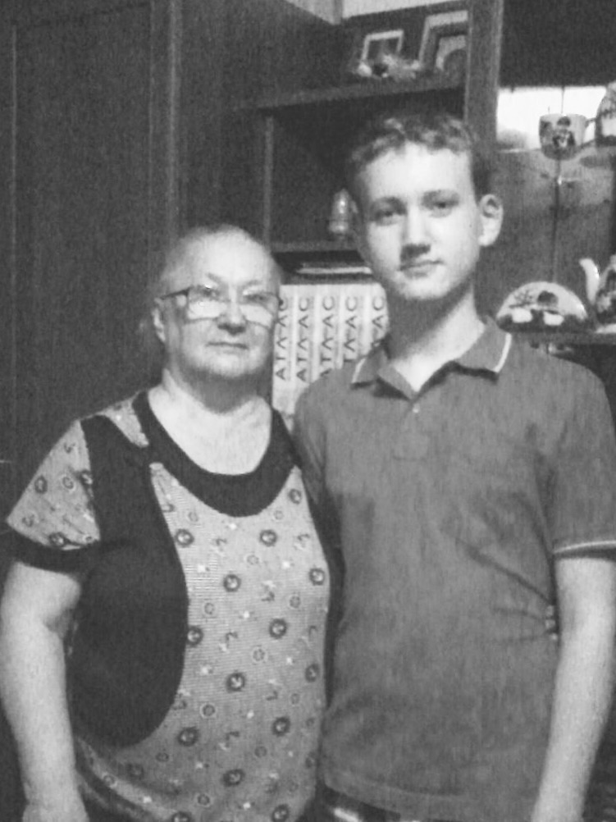

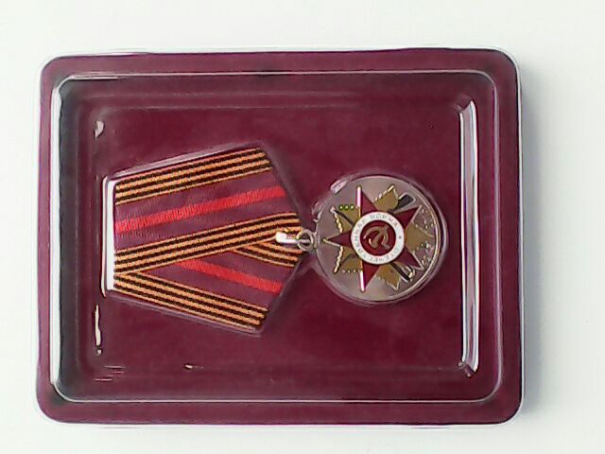

Название и форма мероприятия | Дата и время проведения мероприятия | Информация о мероприятии (кол-во участников, приглашенные гости, содержание мероприятия)
Визит доброты | 11.09.2015, 15:00-17:00 ч. | 26 учащихся и классный руководитель, Оказание посильной поддержки ветеранам Великой Отечественной войны, труженикам тыла, инвалидам, одиноким пожилым гражданам

